**实验6 ArcGIS 矢量空间分析基础**

专业：地理信息科学

地理空间数据的转换与处理...........................................................................................- 1 -

一、实验目的...........................................................................................................- 1 -

二、数据和软件准备...............................................................................................- 1 -

三、 实验内容.........................................................................................................- 3 -

1. 提取河网分级...................................................................................- 3 -

2. 提取山脊线与山谷线..................................................................................- 5 -

3. 提取地形鞍部.......................................................................................- 7 -

4. 提取集水区域........................................................................................- 7 –

六、实验结果........................................................................................................... - 15 -

七、实验体会............................................................................................................ - 19 –

**一、实验目的**

理解水文分析理论与方法，熟悉水文分析基本操作，并能将其用于提取山脊线、山谷线、河网、流域

**二、数据和软件准备**

1. 数据

2. 软件：Arcmap10.2 和 Catalog10.2；

3. 实验平台：Windows 10。

**三、实验思路**

分析生态系统服务功能重要性评价分为以下几个方面。

1、 生物多样性保护。利用林地二级保护区、林地一级保护区、富春江森林公园、陆域二级保护区、陆域一级保护区、七镇风景名胜区以及水域一级保护区数据进行联合，得到生物多样性的评估值。

2、 水源涵养与饮用水源保护。利用河流水面_Clip以及水域一级保护区数据的叠加获得水源涵养与饮用水源保护的评估值。

3、 水土保持。利用陆域二级保护区的数据作为重要水土保持地区数据。

4、 营养物质保持。利用水源涵养与饮用水源保护的数据作150米buffer，再与生物多样性保护进行联合，获得营养物质保持的评估值。

5、 自然与历史文化遗产保护。利用七镇风景名胜区以及富春江森林公园两个数据的联合来计算评估值。

**五、实验内容**

**1. 水土保持**

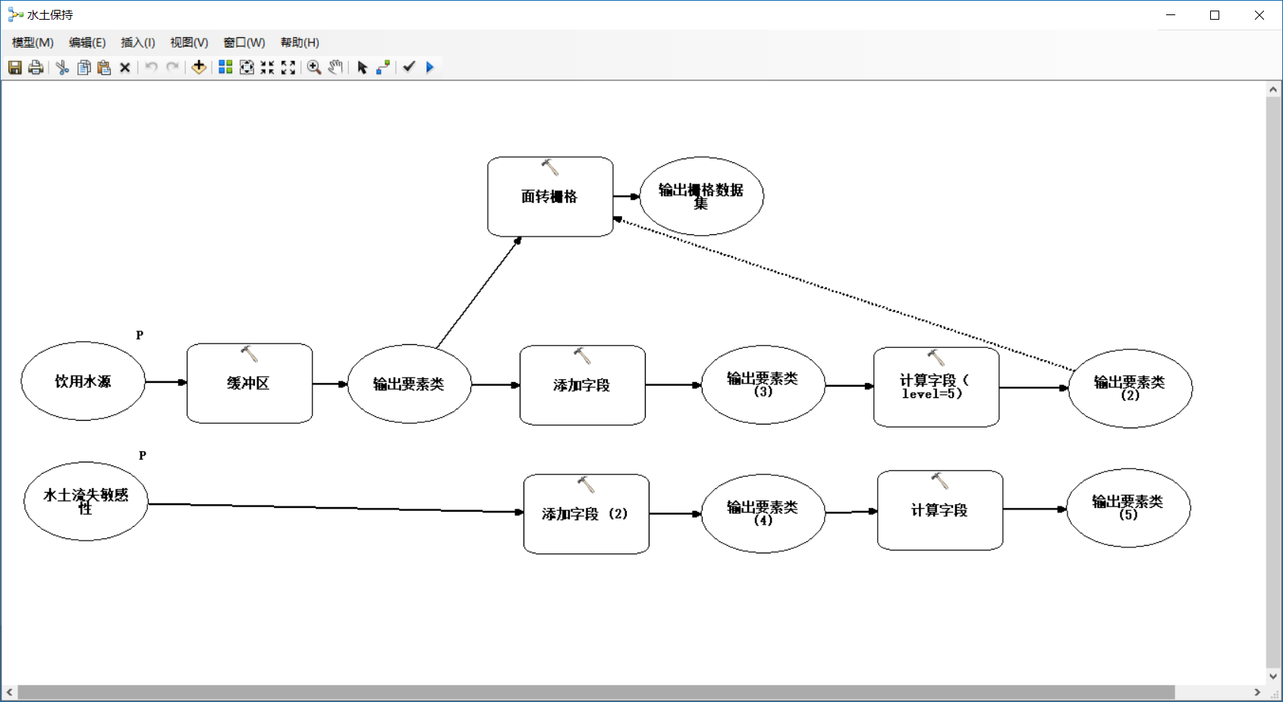

前提条件不太清楚

应该是做完计算字段才会进行面转栅格，但是面传栅格会报错“没有level字段”

**六、实验结果**

实验失败